Universidad de San Carlos de Guatemala

Facultad de Ingeniería

Escuela de Postgrado

Oliver Alexander Rodas Mendoza

9992014283

**Proyecto2**

# Arboles

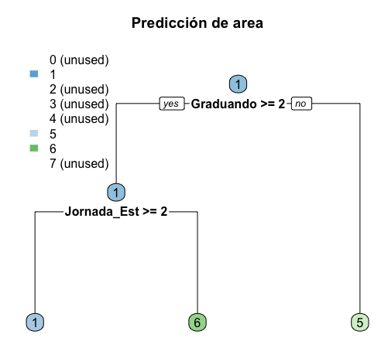

1. **Nodo raíz (Graduando >= 2)**:
   * Si el estudiante esta con estado No es graduando o está en una categoría distinta de "Graduado":
     + **Se pasa al siguiente nodo, Jornada_Est >= 2.**
   * Si el estudiante es graduado (es decir, Graduando < 2):
     + **El área predicha es Rural.**
2. **Segundo nivel (Jornada_Est >= 2)**:
   * Si el estudiante está en una jornada distinta de matutina:
     + **El área predicha es Rural.**
   * Si el estudiante está en la jornada matutina:
     + **El área predicha es Urbana.**

La variable Graduando y la variable jornada son variables para determinar si el estudiante pertenece a un área **urbana o rural**.

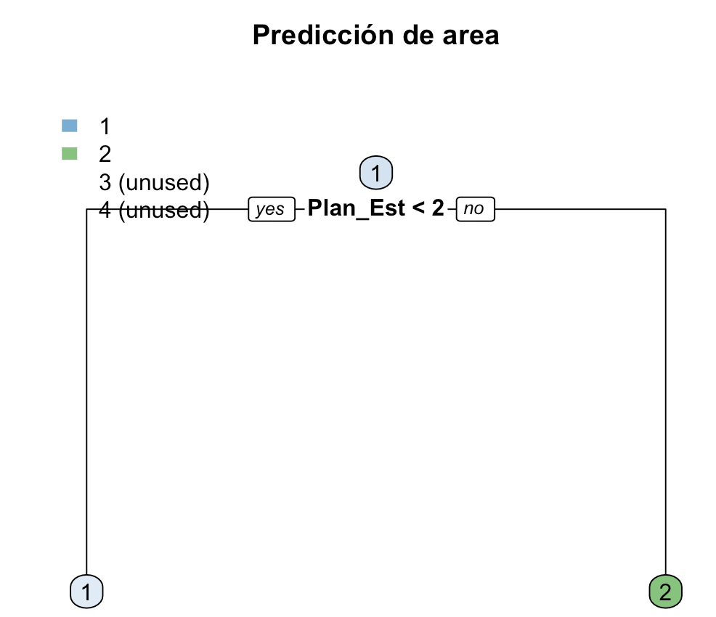

Esto sugiere que las personas en este caso son de sexo femenino con un plan de estudio diario probablemente están en áreas urbanas. Esto puede estar relacionado con la disponibilidad de instituciones educativas en zonas urbanas que ofrecen planes diarios.

Las personas en este caso de sexo femenino, con planes como Fin de semana, A distancia, Semipresencial o Mixto tienden a estar en áreas rurales. Esto podría reflejar:

* Limitaciones geográficas y de acceso en áreas rurales.
* Preferencia por planes flexibles debido a trabajos agrícolas u otros compromisos en zonas rurales.

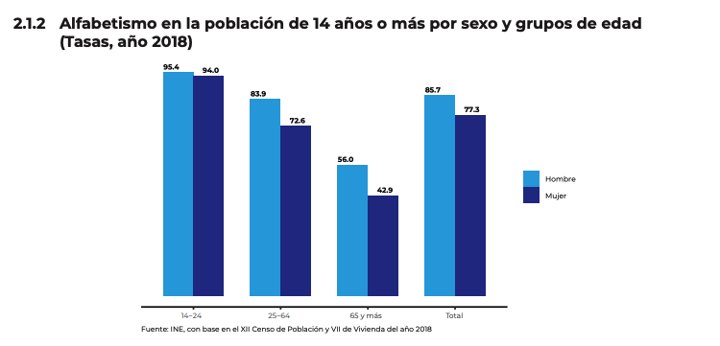

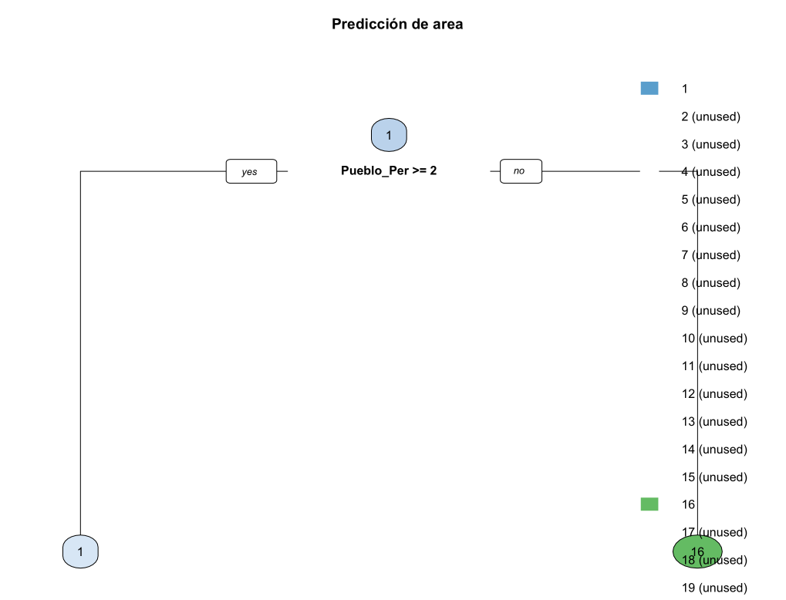

Tomando en cuenta que en el departamento de Alta Verapaz, son los datos tomados, se evalua la siguiente situacion:

1. **Nodo raíz (Pueblo_Per >= 2):**

* Si Pueblo_Per es 2 o mayor es Maya, Garífuna, Xinka, Extranjero, Ignorado), el árbol predice:
  + Área Urbana, para Alta Verapaz.
* Si Pueblo_Per es 1 (Ladino/Mestizo), el árbol predice:
  + Área Rural, para Alta Verapaz.

1. **Predicciones posibles:**

* **Maya (2):** Urbana (1). Esto puede ser porque muchas personas mayas migran a las ciudades por trabajo o educación, aunque tradicionalmente están asociadas a áreas rurales.
* **Garífuna (3):** Urbana (1). Aunque históricamente son costeros, las áreas como Livingston tienen características urbanas en este contexto.
* **Xinka (4):** Urbana (1). Los Xinkas podrían estar asociados a núcleos más urbanos en esta predicción.
* **Ladino/Mestizo (1):** Rural (16). Esto podría reflejar la presencia histórica de los ladinos/mestizos en áreas rurales más dispersas.
* **Ignorado (9):** Urbana (1). Este valor probablemente se agrupa con los otros valores >= 2.

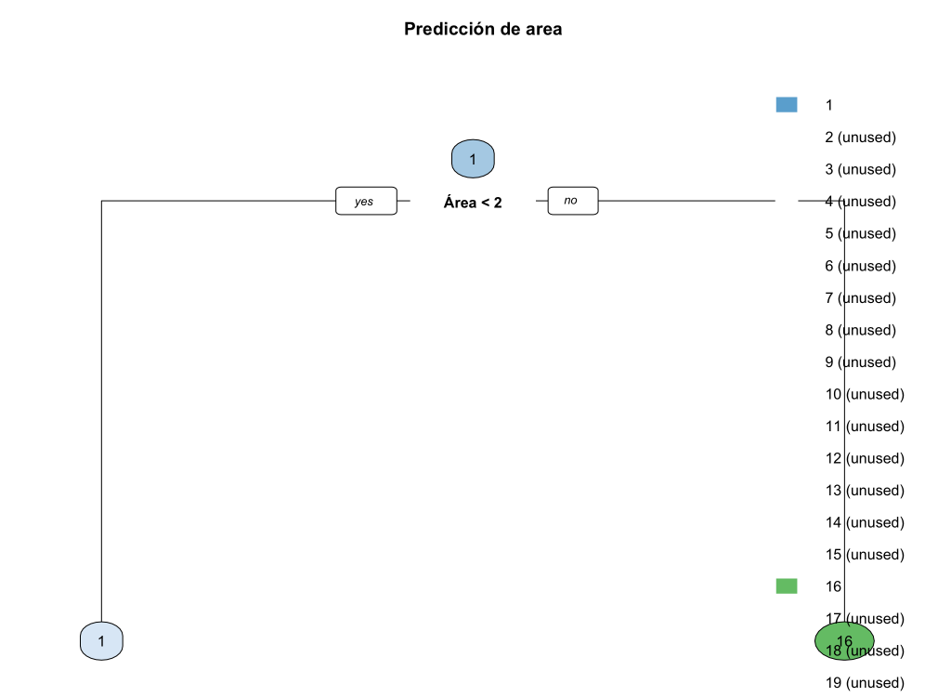

1. **Nodo Raiz**
   * Esto significa que el modelo separa las observaciones en dos ramas dependiendo del valor de Área:
     + Si Área < 2, el modelo toma el camino yes.
     + Si Área >= 2, toma el camino no.
2. **Rama izquierda:**
   * Si Área < 2 (es decir, el valor de Área es 1), el modelo predice que es urbano.
3. **Rama derecha:**
   * Si Área >= 2 (es decir, el valor de Área es 2 o más), el modelo predice que puede ser Rural o Ignorado.

**Áreas Urbanas (Área = 1):**

* Estas zonas tienen características específicas que están directamente clasificadas como **1** (urbano). En Guatemala, esto incluiría ciudades principales como Ciudad de Guatemala, Quetzaltenango o cabeceras departamentales.

**Áreas Rurales (Área >= 2):**

* Estas zonas, incluyendo el valor **16**, están clasificadas como rurales. En Guatemala, esto podría incluir municipios alejados, áreas indígenas, y regiones con menos densidad poblacional.

**El enfoque en la predicción del área (urbana o rural) probablemente se debe a que esta variable es crucial para los análisis relacionados con acceso a recursos, servicios, educación, empleo, y políticas públicas. Las áreas urbanas y rurales suelen presentar diferencias significativas en estas dimensiones, y conocer el área puede ser útil para tomar decisiones informadas.**

# RandoForest

|  |
| --- |
| 961 962 963 964 965 966 967 968 969 970 971 972 973 974 975 976 |
| 1 1 1 1 1 1 1 1 1 1 1 1 1 16 1 1 |

Departamento:

|  |  |
| --- | --- |
| 1 | Guatemala |
| 16 | Alta Verapaz |

> dato_nuevo <- data.frame(

+ Área=2,

+ Sexo=2,

+ Plan_Est=5,

+ Repitente=2,

+ Jornada_Est=4

+ )

> prediccion <- predict(bosque, dato_nuevo)

> prediccion

1

1

Levels: 1 2 3 4 5 6 7 8 9 10 11 12 13 14 15 16 17 18 19 20 21 22

> dato_nuevo <- data.frame(

+ Área=2,

+ Sexo=1,

+ Plan_Est=3,

+ Repitente=1,

+ Jornada_Est=9

+ )

> prediccion <- predict(bosque, dato_nuevo)

> prediccion

1

1

Levels: 1 2 3 4 5 6 7 8 9 10 11 12 13 14 15 16 17 18 19 20 21 22

Desde el entreno se nota que el departamento de Guatemala es el que tiene mas nivel de escolaridad a nivel de Plan de estudio, como Jornadas y otras condiciones que se tomaron en cuenta en el entreno y prediccion de los datos, tomando en cuenta que pocas veces aparecio el departamento de Alta Verapaz, se podria decir que es uno de los otros departamentos que se puede decir que tiene un nivel de escolaridad “alto” a la par de otros departamentos.

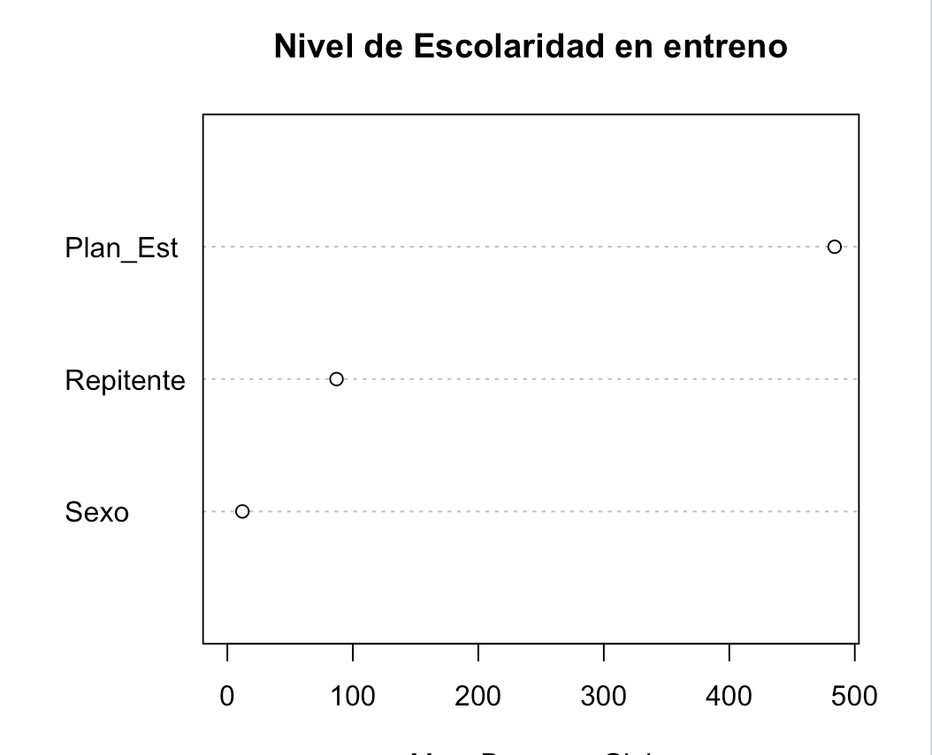

# Red Neuronal

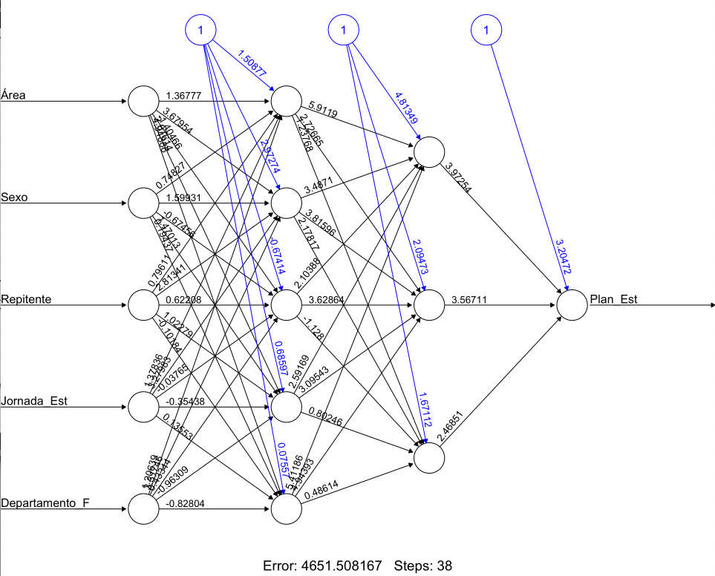

**Impacto directo de las entradas:**

1. **Área:**
   * Tiene un peso considerable positivo en varias conexiones, lo que indica que las diferencias entre Urbana y Rural influyen fuertemente en el plan de estudio.
   * La categoría ignorado puede generar incertidumbre en la predicción, ya que no es de gran relevancia para la prediccion.
2. **Sexo:**
   * Tiene conexiones importantes, lo que sugiere que el género del estudiante podría ser un factor relevante en cómo se asignan o eligen planes de estudio.
3. **Repitente:**
   * Conexiones fuertes positivas y negativas. Esto sugiere que repetir un grado influye tanto positiva como negativamente dependiendo de las otras entradas.
4. **Jornada:**
   * Dado que tiene muchas categorías, esta variable probablemente sea clave para determinar si un estudiante está en un plan Diario, de Fin de Semana, o Semipresencial.
5. **Departamento F:**
   * Esto podría reflejar diferencias geográficas en la distribución de planes de estudio.

**Por consiguente:**

Áreas rurales o urbanas pueden estar asociadas con planes específicos.

La jornada escolar tiene un rol importante en la decisión.

El sexo y la condición de repitente también pueden influir en la probabilidad de ciertos planes.

Actual

|  |
| --- |
| Predicted 1 2 3 4 5 |
| 1 67443 1365 570 618 6 |

Según la prediccion del modelo, la cantidad de alumnos que se muestran en la siguiente tabla, son la cantidad de alumnos que tendria cada plan de estudio.

Plan de estudio:

|  |  |
| --- | --- |
| Diario | 67,443 |
| Fin de semana | 1,365 |
| A distancia | 570 |
| Semipresencial | 618 |
| Mixto | 6 |

# Propuestas

* 1. Para la mejora de la educacion es importante implementar tipos de accesos faciles a la educacion a la poblacion, mas cuando se trata del area rural ya que es de las mas golpeadas en el tema de educacion y economia en Guatemala.
  2. Con apoyo de entidades ONGs, de Gobierno y voluntariado podria ser una forma muy organizada de realizar una ayuda a diferentes areas del pais para la mejora en la educacion en todos los niveles.
  3. Cambio en el sistema educativo de Guatemala, Mejorando la capacitación de los maestros a través de programas de formación continua que integren herramientas pedagógicas modernas, enfoques inclusivos y el uso de tecnología en el aula. Se debe promover una carrera docente más atractiva con incentivos para fomentar el desarrollo profesional.

Bibliografia

**Artículo de revista**

Fundación ATLAS. (2019). Diagnostico. *El Sistema Educativo en Guatemala*, 1(1), 20-23. https://cien.org.gt/wp-content/uploads/2020/10/Educacion-y-Tecnologia-documento-final.pdf

Cita en el texto: Calidad, P.20

**Artículo de revista**

Instituto Nacional de Estadistica. (2021). Alfabetismo en la población de 14 años o más por sexo y grupos de edad. *COMPENDIO ESTADÍSTICO CON ENFOQUE DE GÉNERO*, 1(1), 15-20. <https://www.ine.gob.gt/sistema/uploads/2021/11/30/2021113044613QDinUvuRa9GjopyXaTuNMXc3gd6Jq1Q1.pdf>

**Tesis**

Perez, A. (2019). *La pobreza y su incidencia en la deserción escolar* (Tesis de doctorado, UPANA). https://glifos.upana.edu.gt/library/images/c/ca/Tesis_P%C3%A9rez_Ramirez.pdf

Cita en el texto:2.1.2 La pobreza en áreas rurales, P.6.

**Página web**

Castanada, J. (Año2024 ¿Cómo mejorar la calidad educativa?. *El siglo*. https://elsiglo.com.gt/2024/05/15/como-mejorar-la-calidad-educativa/

Cita en el texto: Acceso a la tecnología de información y comunicación.